Платежный модуль для приема оплаты с карточек Visa и MasterCard через
платежный шлюз Processing.kz
Модуль работает на OpenCart Версия 2.x
Обеспечена совместимость с модулем упрощенной регистрации и заказа Simple.
Обеспечена совместимость с модулем "Комиссии платежных систем".
Поддерживаемые языки: русский
**Платежный шлюз принимает платежи только в Тенге.Код KZT.
Установка
Никакие системные файлы не изменяются. Для интеграции в меню админпанели используется ocmod.
1. Распаковать содержимое архива. Содержимое папок из архива скопировать поверх структуры папок сайта.
2. В системе администрирования в разделе "Модули-Оплата" должен появиться платежный модуль "Processing.kz". Его необходимо активировать.
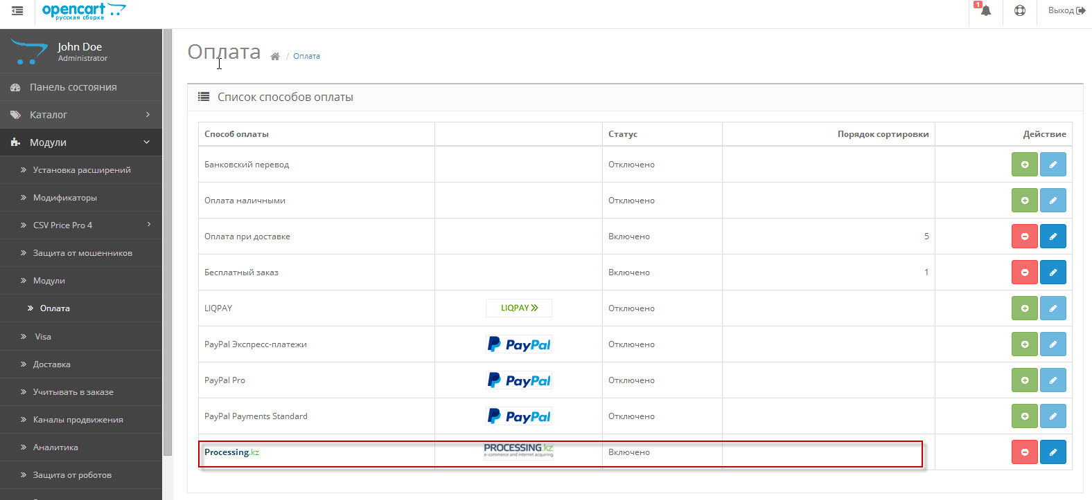
3. В разделе системы администрирования "Система-Пользователи-Группы пользователей" для группы пользователей
"Главные администраторы" необходимо отметить галки "common/visa","payment/processingkz" для просмотра и для редактирования.
4. Обновить модификаторы. (Иногда этот пункт называется "Менеджер дополнений") либо через "Установку расширений" закачать файл visa.ocmod.xml
5. Открыть форму редактирования настроек модуля - раздел системы администрирования "Модули-Оплата" напротив модуля "Processing.kz" кнопка "Редактировать"
6. В форме редактирования настроек обязательным полем является "ID продавца". ID присваивается технической поддержкой платежного шлюза после заключения договора. Так же выдается номер тестовой карточки. После тестирования и выполнения формальностей выдаются “боевые" данные.
7. Для работы с “боевыми" данными необходимо файл /system/library/processingkz/ CNPMerchantWebServiceClient.php заменить таким же файлом, отдельно лежащим в архиве.

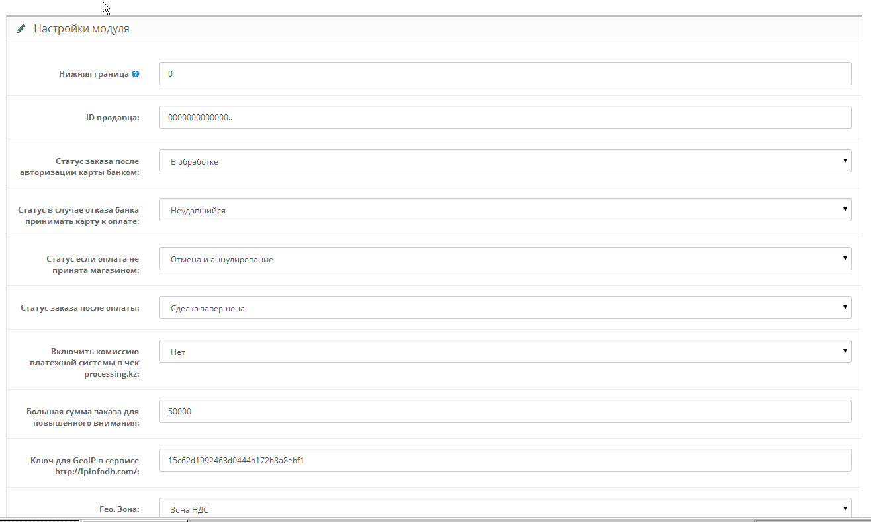
Удаление
1. В системе администрирования в разделе "Модули-Оплата" напротив модуля "Processing.kz" - кнопка "Деактивировать"
2. Из папки /system удалить файл visa.ocmod.xml
Демо
http://demo.radiocity.kz/admin
demo
demo
Принцип работы модуля
Платеж осуществляется так же как и с помощью других платежных модулей. Т.е. При выборе способа оплаты "Visa, MasterCard, Maestro"
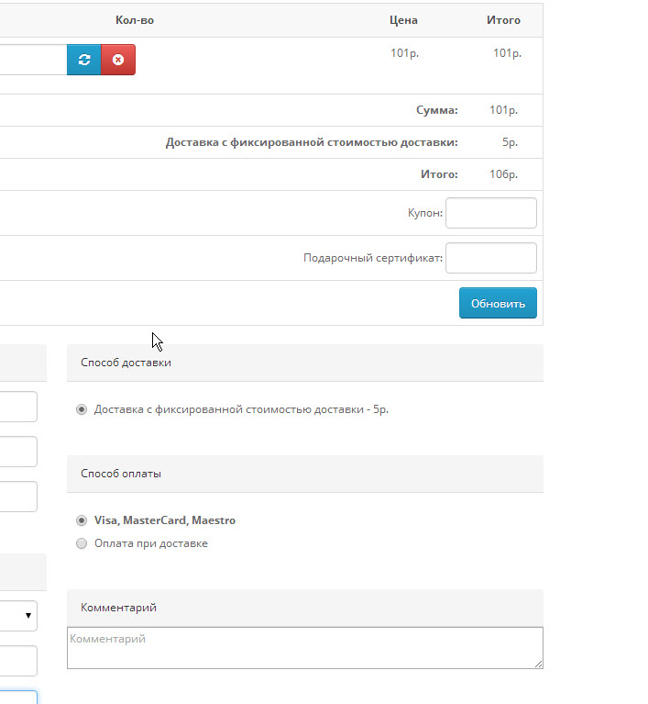
происходит переадресация на сайт платежного шлюза, где надо ввести данные с карточки и подтвердить платеж. При этом происходит только блокировка средств на карточке, а не их списание. Одновременно отправляется уведомление покупателю по электронной почте и очищается корзина.
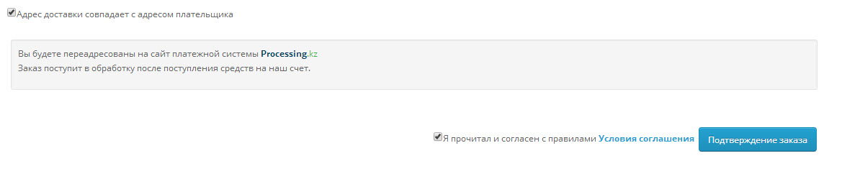
Все дальнейшие действия производятся из админпанели. В главном меню в разделе «Продажи» должен появиться пункт "Visa Halyk" если модуль для «Народного банка» или "Visa Sber" для «Сбербанка». При выборе этого пункта попадете в режим просмотра и управления заказами, оплаченными через карточки Visa.
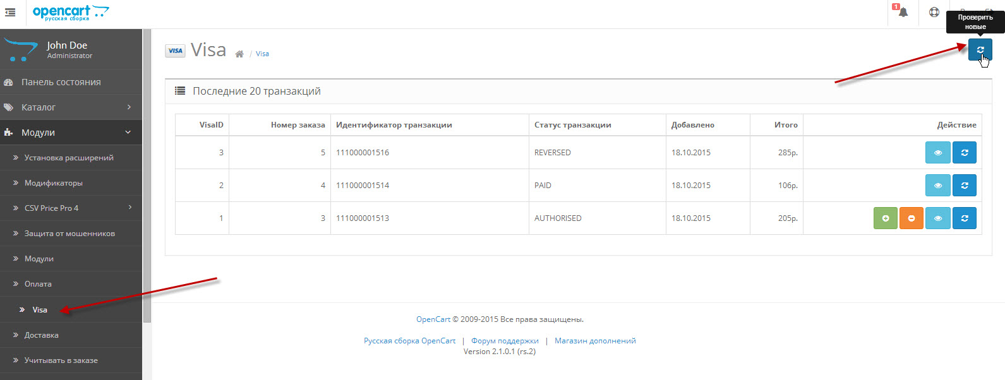
У администратора есть возможность «Отменить» оплату если нет данного товара, проблемы с доставкой или есть сомнения в безопасности транзакции,
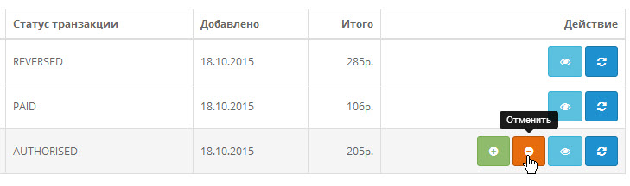
или «Провести» , если все в порядке.
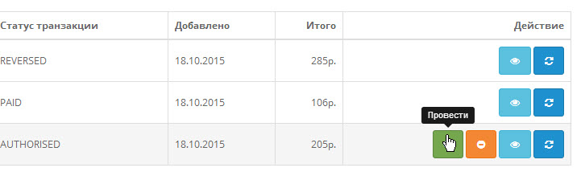
При этом средства разблокируются и поступают на счет магазина. Для менеджеров магазина, принимающих решения по приему оплаты и отправки товара, реализована довольно простая система риск-мониторинга. Перед принятием решения, можно посмотреть «Детали транзакции»,
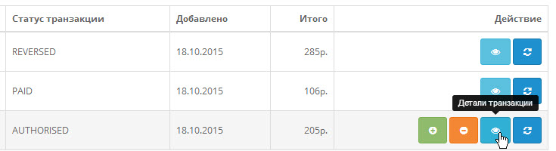
где на основе анализа IP-адреса клиента, страны банка- эмитента, выпустившего карту, суммы заказа,ночного или дневного оформления покупки и сопоставления с регистрационными данными покупателя, можно будет сделать тот или иной вывод.
Реализовано GeoIP, достаточное для определения страны местонахождения заказчика.
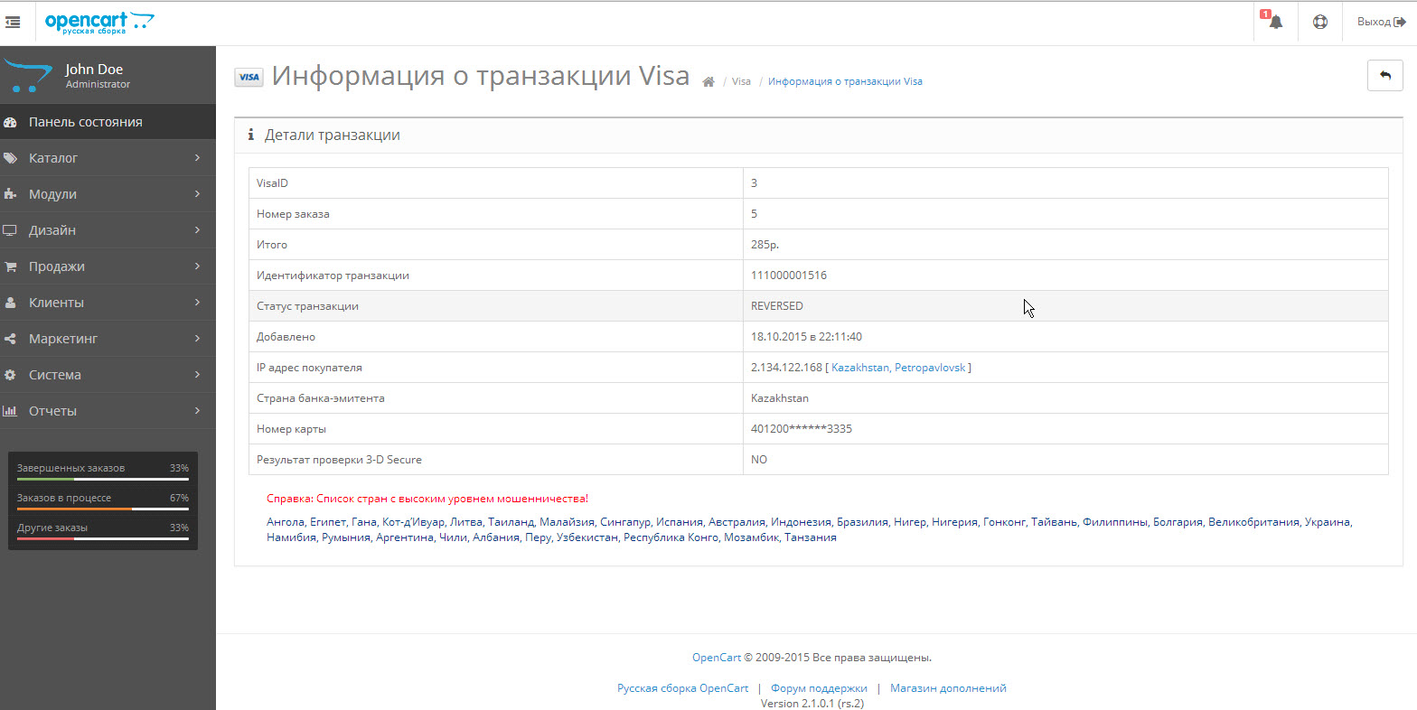
Важное замечание – для проверки статуса транзакции из административной панели формируется запрос к серверу платежной системы, и полученные данные сохраняются в БД магазина до следующего запроса к серверу. Сам по себе статус не обновляется.
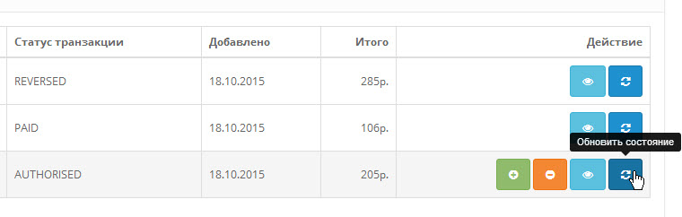

Настройка модуля
Особых трудностей не вызывает. ID магазина - присваивает техподдержка платежного шлюза. Статусы проставляются для информирования покупателя на каждом этапе прохождения платежа. Все изменения заносятся в историю заказа. При необходимости уведомления покупателя по электронной почте это можно сделать из формы управления заказом.
Если установить сумму свыше, которой следует обращать внимание на безопасность, то при вызове формы детализации транзакции будет выводиться соответствующее уведомление.
Если Вы не используете модуль "Комиссии платежных систем", то в соответствующих настройках установите "Нет".
Для работы GeoIP необходимо зарегистрироваться на сайте http://ipinfodb.com/ и получить apikey.
Поддержка и последующие релизы:
Т.к. модуль разрабатывался для собственных нужд, то возможно потребуется доработка под Ваши требования. Для этого свяжитесь со мной и обсудите такую возможность.

